МАРШРУТ ВЫХОДНОГО ДНЯ

Группа №10

**Ноябрь**

**Принц цирка**

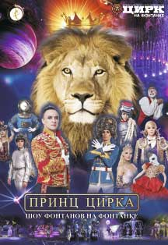

Новая постановка режиссера Руслана Ганеева представляет собой синтез воды и света, невероятных декораций и захватывающих номеров. Уникальная шоу-программа порадует потрясающими постановками цирковых номеров, красочными декорациями и авторским музыкальным сопровождением. Обилие этнических инструментов в синтезе с электронными технологиями станут отвечать всем современным тенденциям.

**Где:**Большой Санкт-Петербургский государственный цирк  
Санкт-Петербург, Наб. реки Фонтанки, д. 3, лит. А  
**Когда:**  
с 1 ноября

МАРШРУТ ВЫХОДНОГО ДНЯ

Группа №10

**Ноябрь**

**Детский спектакль. Три кота**

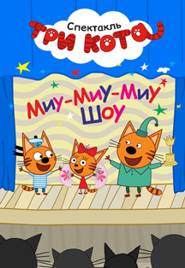

7 мини-шоу в одном:  
·Огромные мыльные пузыри  
·Дискотека с котятами  
·Удивительные фокусы и иллюзии  
·Игры с большими шарами  
·Лазерное шоу  
·Элементы научного и крио-шоу  
·Веселое приготовление торта

**Где:**ДК им. Ленсовета  
Санкт-Петербург, Каменноостровский пр., 42 (м. "Петроградская")  
**Когда:**  
с 23 ноября

МАРШРУТ ВЫХОДНОГО ДНЯ

Группа №10

**Ноябрь**

**"Малышарики! Мир вокруг нас!"**



Рекомендовано для детей от 1,5 до 4 лет  
Все экскурсии ведут Малышарики в виде планшетных кукол и персонаж Мама — актриса.  
В одном мероприятии принимает участие пять персонажей.  
Программа «Знакомство с Малышариками»  
На одном представлении могут присутствовать не более 20 детей, которые сидят рядом с родителями.

**Где:**Театр-Студия Смешарики  
Санкт-Петербург, ул.Чапаева, д.17

**Когда:**  
с 9 ноября